CHƯƠNG TRÌNH QUẢN LÝ NHÂN SỰ
- Giới thiệu chương trình:
- Chương trình quản lý nhân sự sử dụng để quản lý thời gian ra vào của quân nhân ra vào cơ quan hoặc quản lý người nhà tới thăm quân nhân tại cơ quan.
- Chương trình sử dụng số Căn cước công dân (CCCD) và thông tin gương mặt để nhận diện chính xác thông tin quân nhân đăng ký ra/ vào cơ quan hoặc người nha vào thăm quân nhân.
- Tính năng:
- Nhận diện ra-vào đối với quân nhân:
Tại trang chủ, sẽ xuất màn hình như sau:
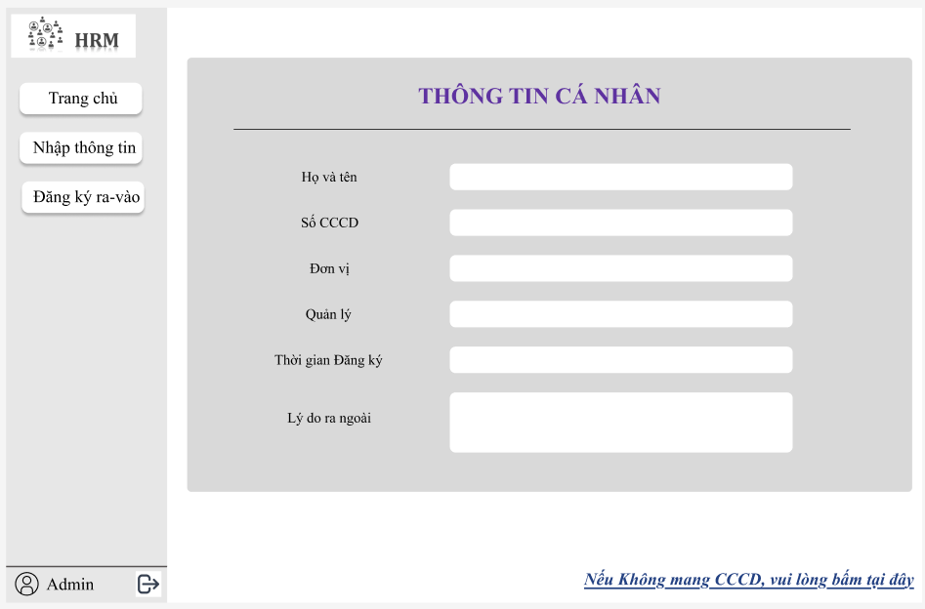
- Tiến hành nhận diện thông tin nhân sự theo 3 bước:
Bước 1: Quét mã QR trên CCCD, nếu căn cước có thông tin trong cơ sở dữ liệu, màn hình sẽ hiển thị:
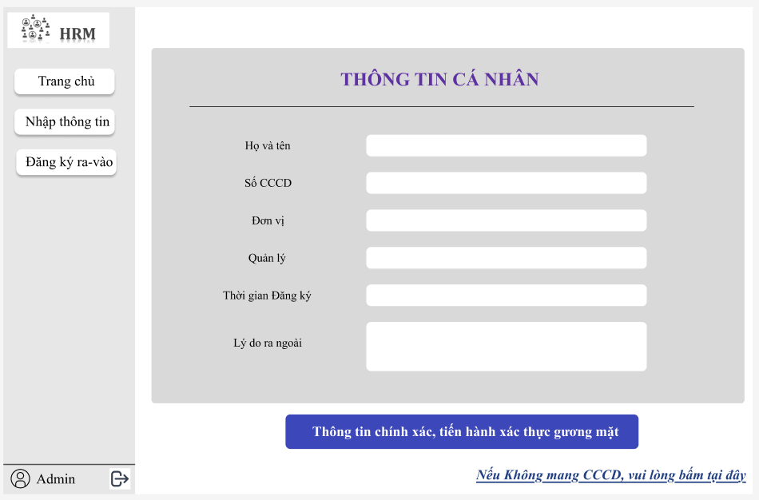
Nếu thông tin không tồn tại trong cơ sở dữ liệu, màn hình sẽ hiển thị:
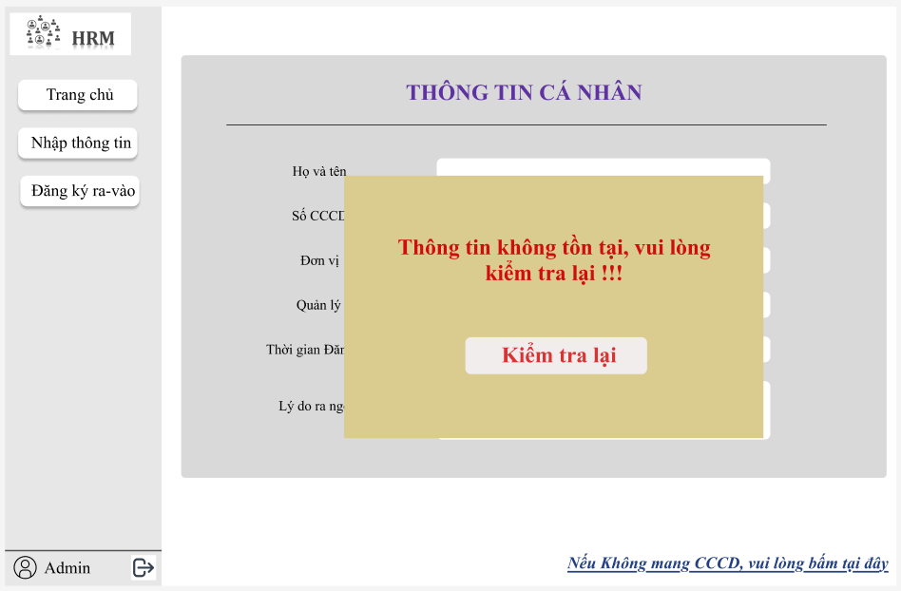
Trường hợp ra ngoài quên/ mất CCCD bên ngoài, sẽ tiến hành chuyển qua bước 2 quét gương mặt.
Bước 2: Khi thông tin đã chính xác, tiến hành kiểm tra gương mặt. Màn hình tại bước kiểm tra gương mặt như sau:
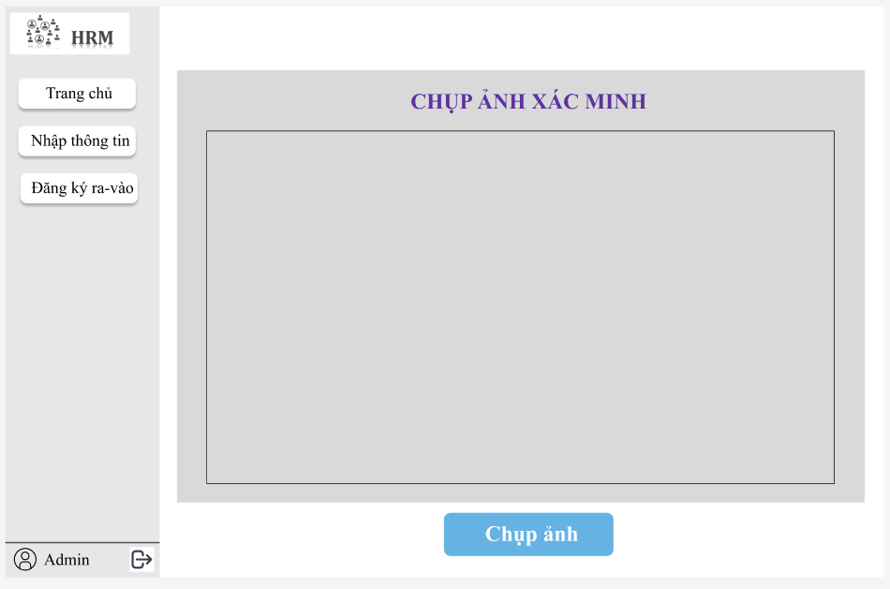
Nếu chụp thành công hệ thống sẽ chuyển sang bước 3 để trả kết quả. Nếu không thành công hệ thông sẽ thông báo chụp lại hình ảnh:
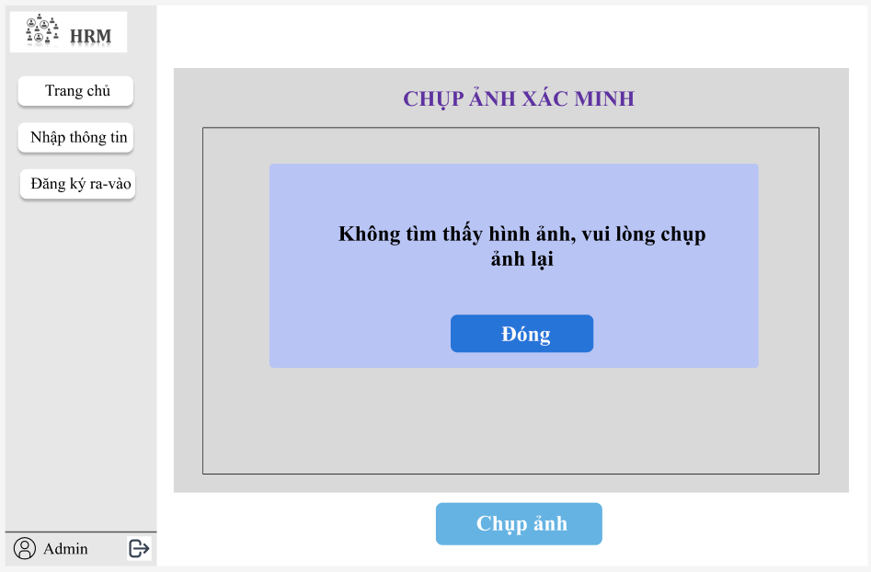
Đối với trường hợp không có CCCD, hệ thống sẽ yêu cầu nhập theo thông tin người bảo lãnh:
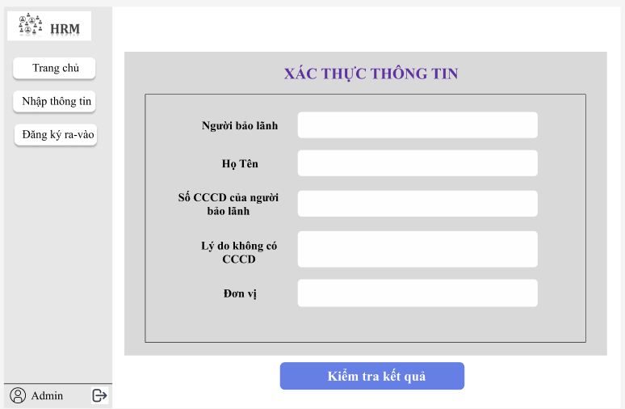
Bước 3: Kết quả:
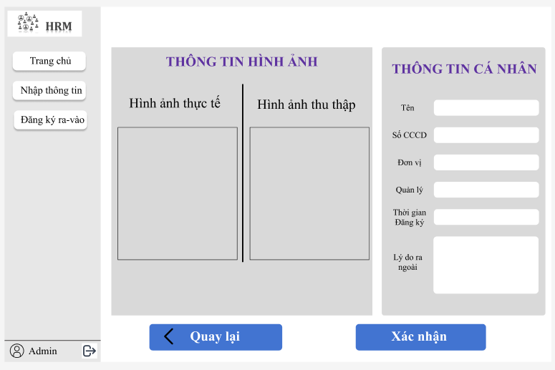
Lưu ý: Nếu thông tin chưa chính xác, bấm nút Quay lại để quét lại thông tin.
- Nhập thông tin:
- Nhập thông tin cho từng cá nhân:
Nhập thông tin cho từng cá nhân, trong thanh menu bên phải chọn Nhập thông tin chọn Nhập thông tin cá nhân:
Bước 1: Scan CCCD:
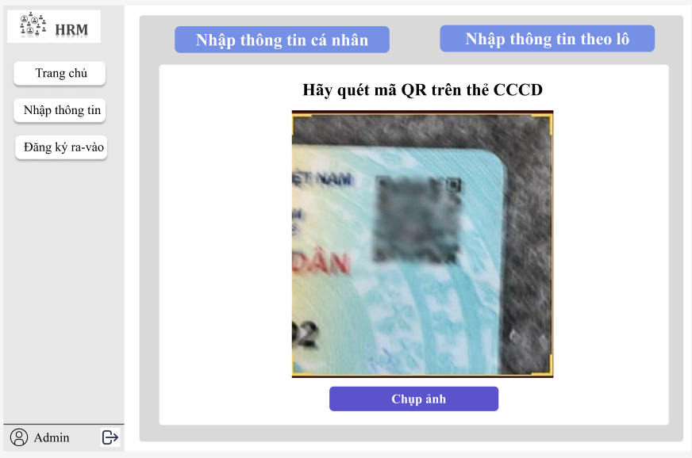
Nếu hệ thống không nhận diện được mã QR hoặc số CCCD đã tồn tại trên hệ thống thì sẽ yêu cầu chụp lại mã QR:
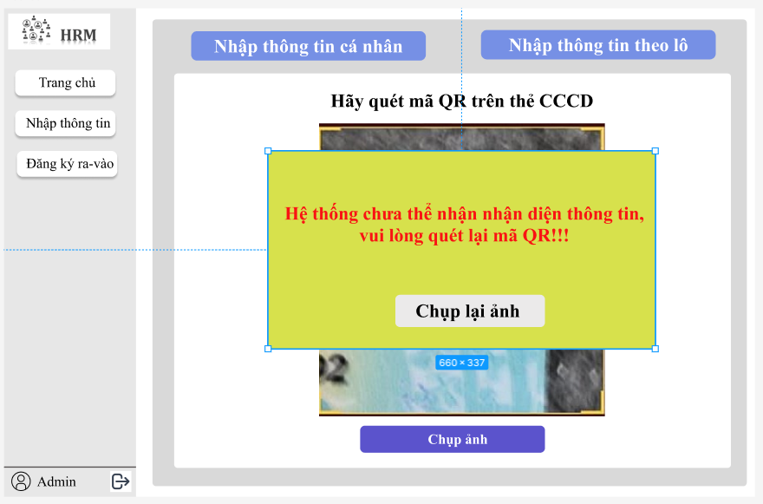
Bước 2: Tiến hành nhập thông tin cá nhân:
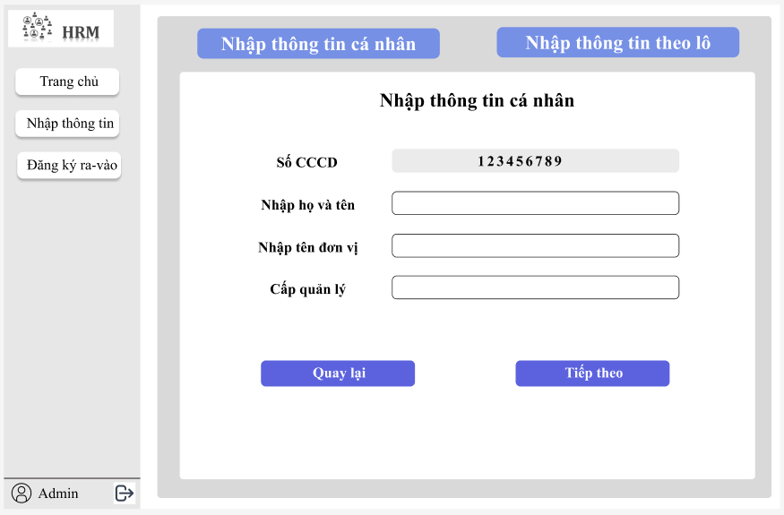
Nếu thông tin Số CCCD chưa chính xác, bấm quay lại để quét lại mã QR
Bước 3: Chụp ảnh gương mặt sẽ phải chụp 3 bức ảnh (bên trái, bên phải, trực diện) để tăng tính chính xác (lưu ý khi chụp phải không đội mũ và bỏ kính ra):
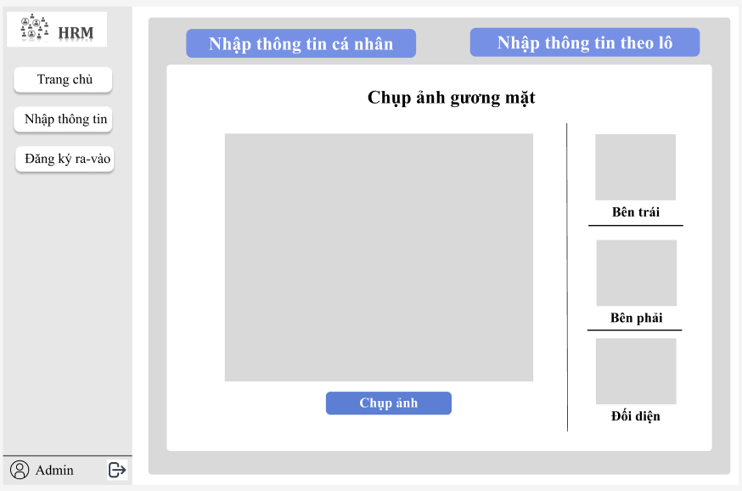
Sau khi chụp xong 3 bức ảnh bấm tiếp tục để qua bước tiếp theo hoặc quay lại để nhập lại thông tin cá nhân:
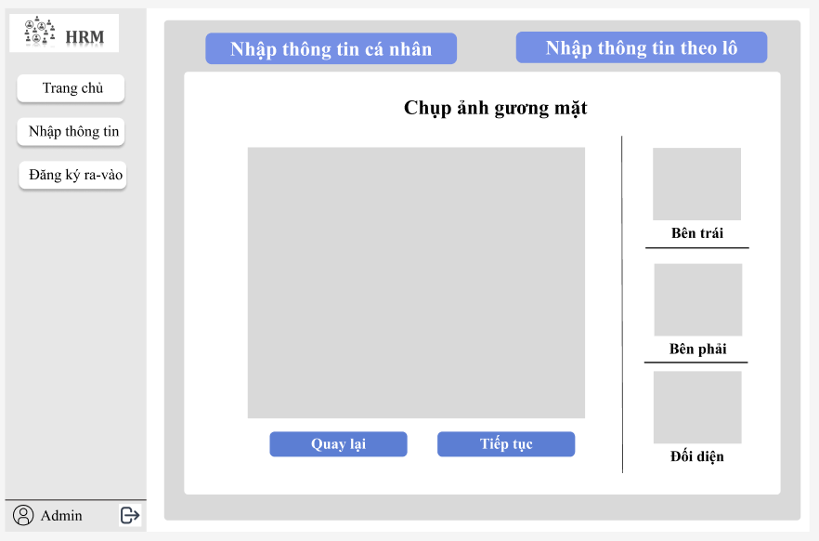
Bước 4: Xác nhận lại thông tin và bấm hoàn thành hoặc bấm quay lại nếu thông tin chưa chính xác:
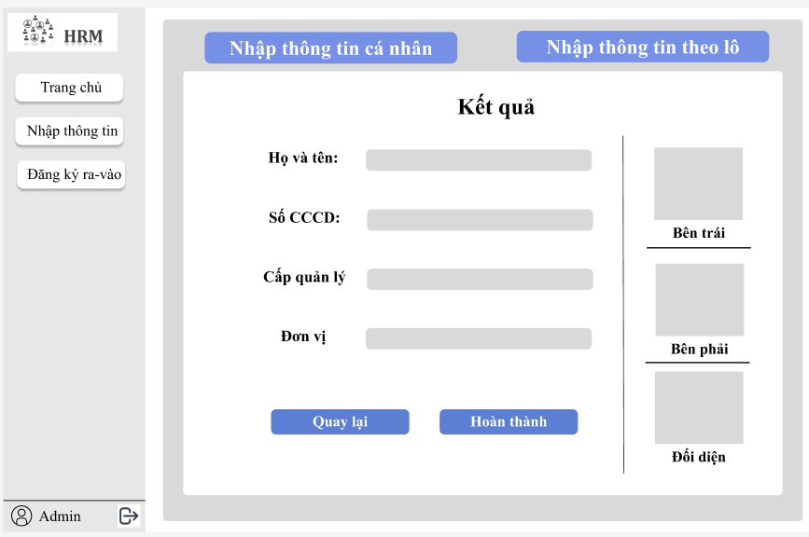
- Nhập thông tin theo lô:
Nhập thông tin theo lô là thông tin quân nhân có sẵn trong file excel (phải sử dụng theo mẫu file excel của hệ thống), các thông tin trong file sẽ bao gồm:
- Họ và Tên
- Số CCCD
- Cấp quản lý
- Đơn vị
Bước 1: Để nhập thông tin theo lô, chọn vào nút Nhập thông tin theo lô chọn Truyền file excel, màn hình sẽ hiện thị:
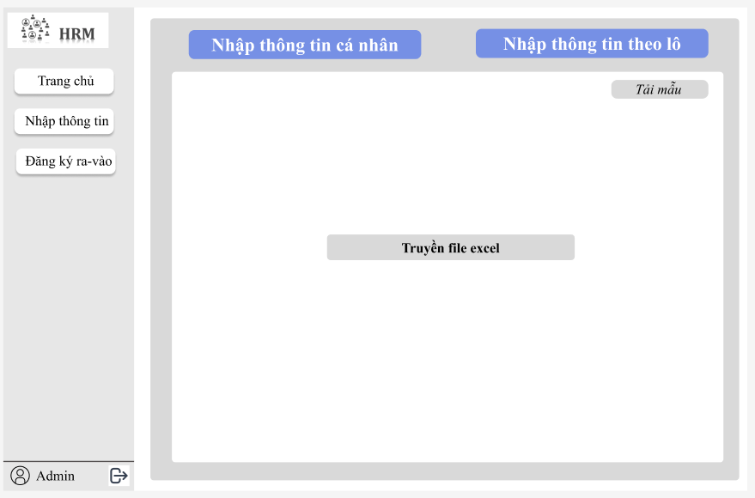
Nếu file không chứa thông tin hoặc file không đúng định dạng chuẩn hệ thống sẽ cảnh báo:
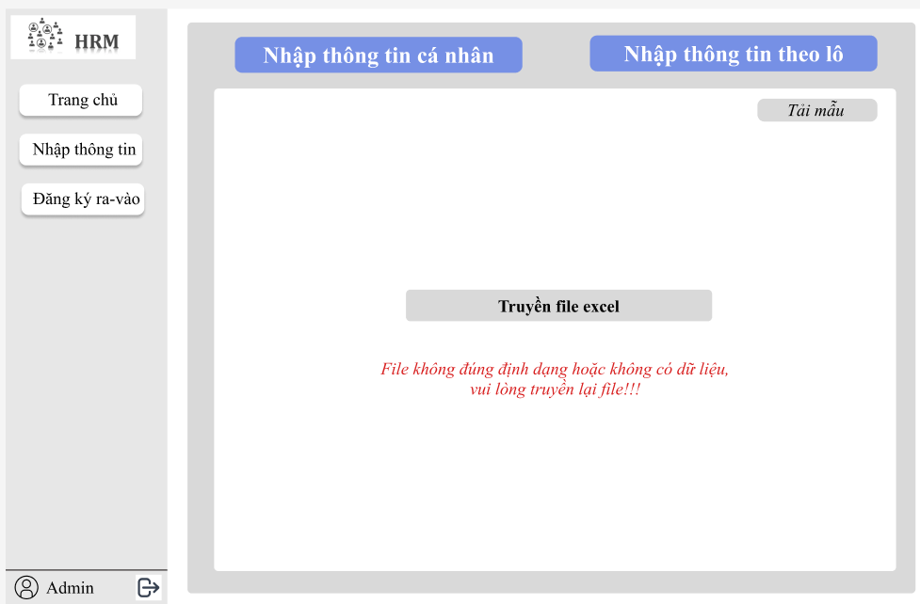
Tiến hành kiểm tra thông tin truyền vào hệ thống, nếu thông tin đúng bấm tiếp theo, nếu thông tin sai bấm quay lại để truyền lại file:
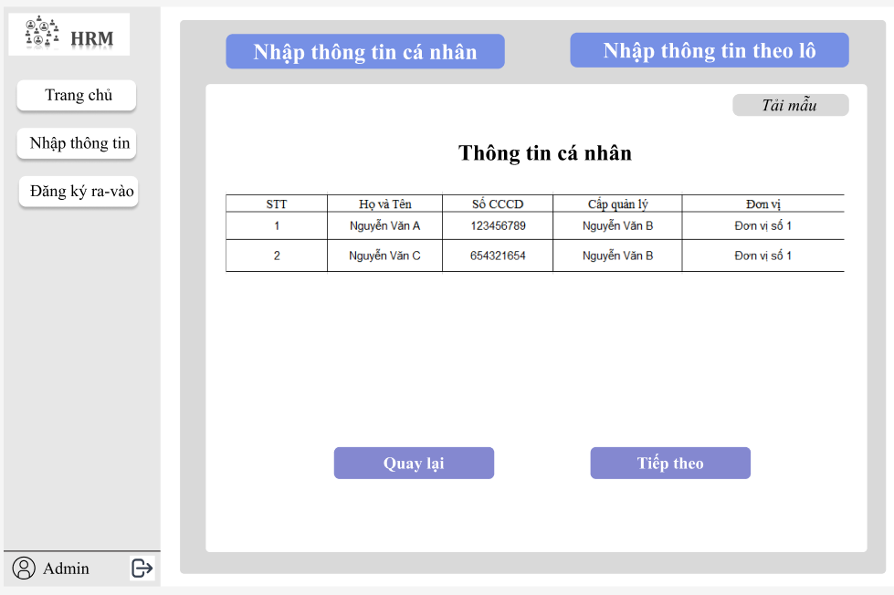

Bước 2: Truyền hình ảnh của quân nhân theo lô hoặc chụp ảnh theo từng cá nhân:
- Mặc định hệ thống sẽ là truyền hình ảnh theo lô hoặc bấm vào nút Theo lô để truyền hình ảnh theo lô. Chọn vào nút Truyền file hình ảnh:
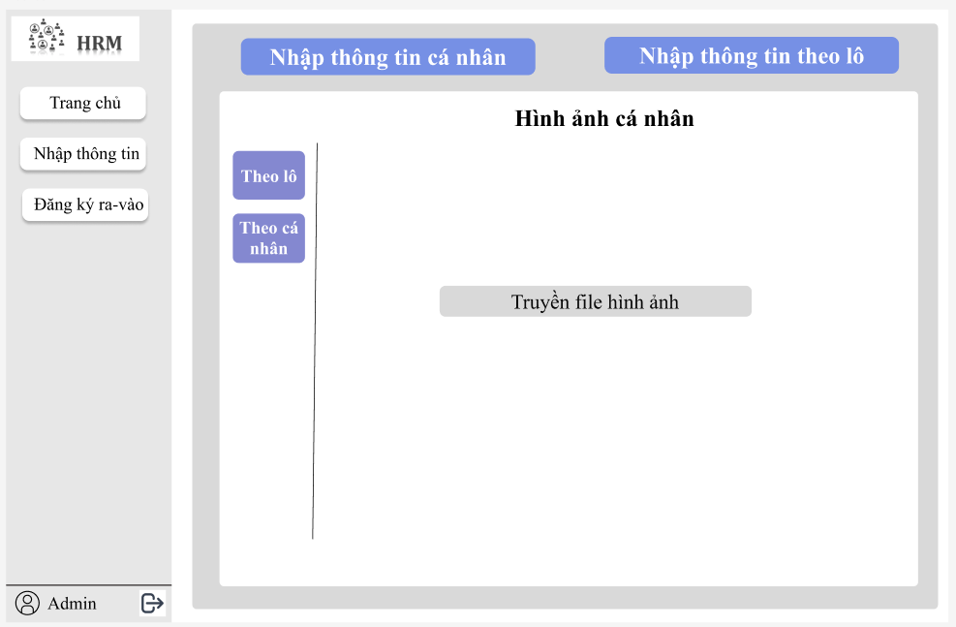
- File được truyền vào là folder được nén lại định dạng rar, folder này chứa các folder con, folder con được đặt tên phải là số CCCD của người được chụp ảnh, trong folder con chứa 3 file ảnh (định dạng JPG) chụp bên trái, bên phải và đối diện. Nếu file truyền vào không đúng yêu cầu định dạng hoặc không chứa file ảnh hệ thống sẽ thông báo:
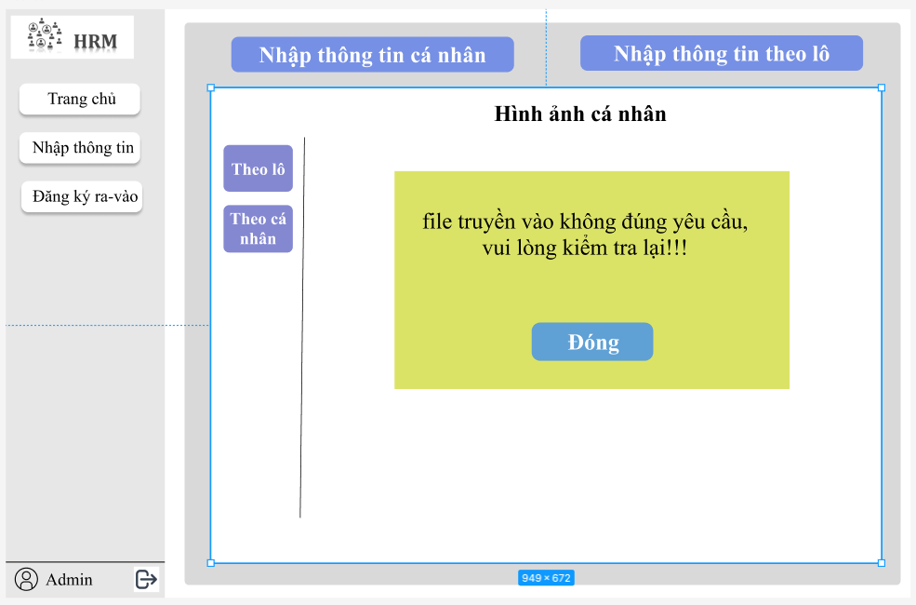
- Nếu file truyền vào thành công, hệ thống sẽ hiển thị:
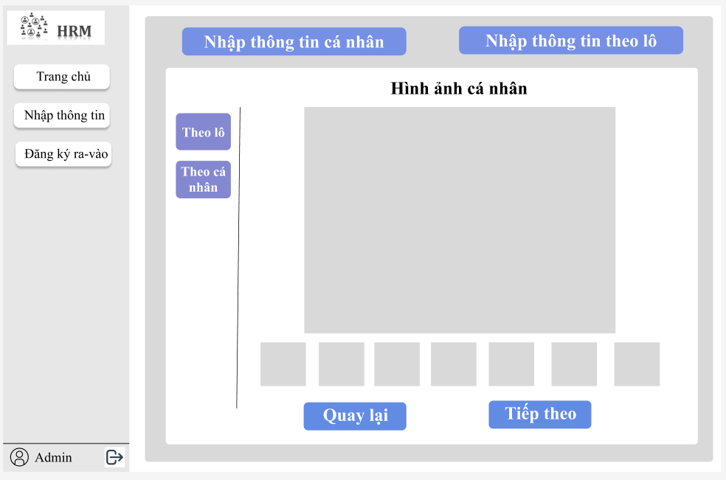
- Nếu hình ảnh đúng yêu cầu bấm nút tiếp theo, nếu hình ảnh không đúng yêu cầu bấm Quay lại.
- Trường hợp muốn chụp cho từng cá nhân, chọn vào nút Theo cá nhân:
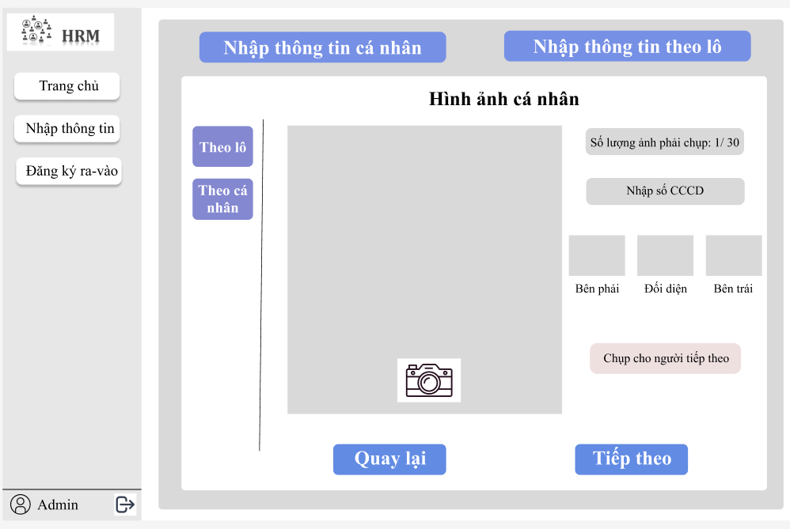
- Nếu nhập số CCCD không tồn tại trong file đã truyền vào hệ thống sẽ thông báo:
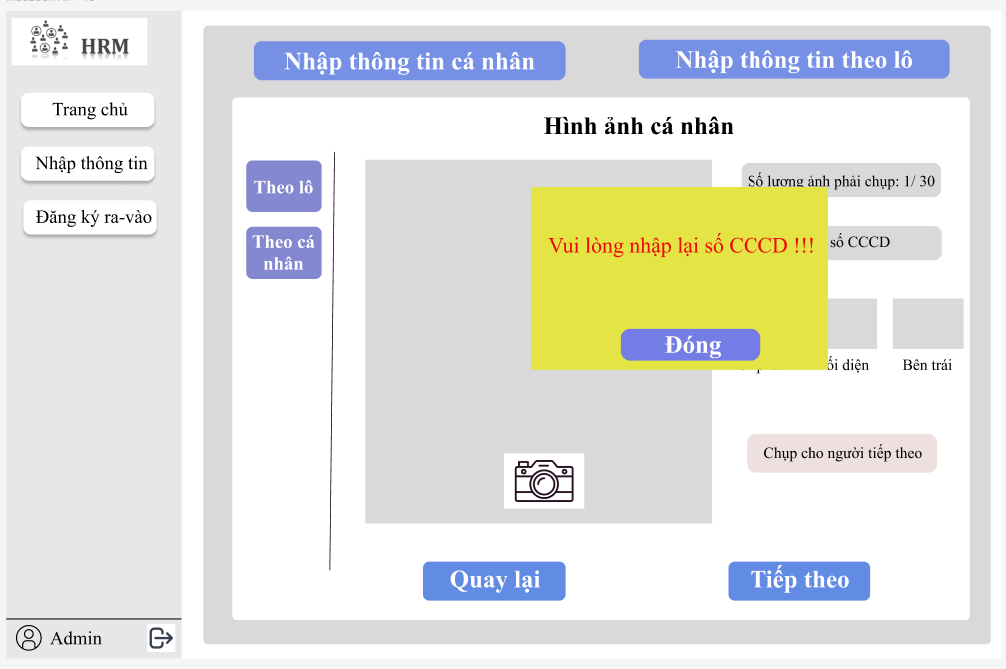
- Nếu chưa chụp đủ 3 hình ảnh/quân nhân, nút chụp cho người tiếp theo sẽ không thể bấm vào
- Nếu chưa chụp đủ số lượng hình ảnh yêu cầu, nút Tiếp theo sẽ không thể bấm vào.
Bước 3: Sau khi đã đầy đủ thông tin, hệ thống sẽ cho cho phép kiểm tra lại thông tin:
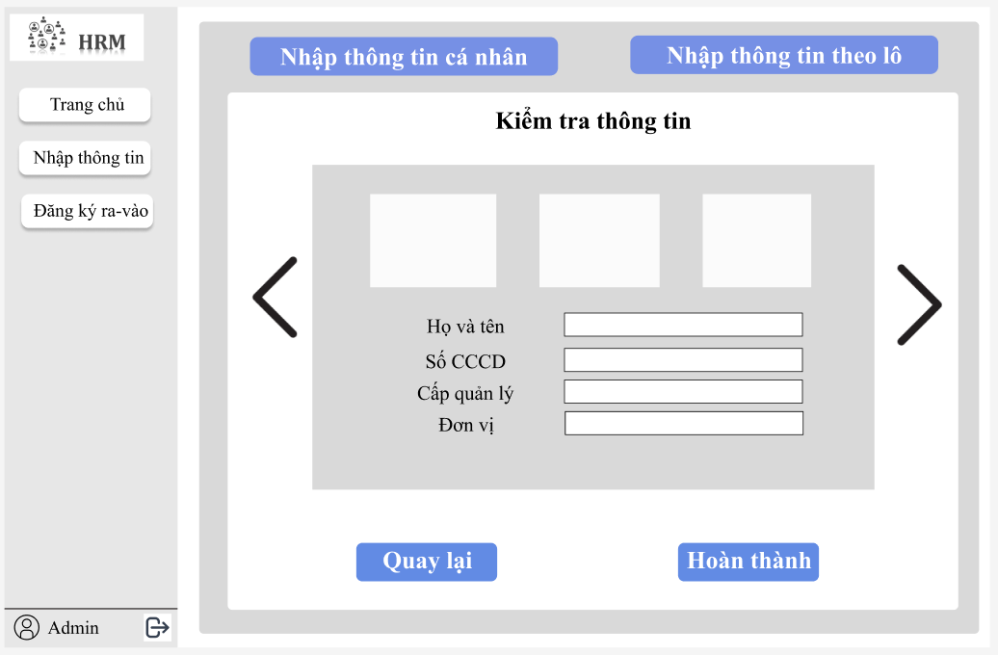
- Nếu thông tin chính xác, bấm Hoàn thành. Nếu không tin không chính xác, bấm quay lại để thực hiện nhập lại thông tin.
- Đăng ký ra-vào cho người thân:
Khi chọn vào mục Đăng ký ra-vào, sẽ có 2 lựa chọn:
- Người thân: Đăng ký ra vào dành cho người thân của quân nhân.
- Quân nhân: Đăng ký ra vào dành cho Quân nhân chỉ có giấy xin phép ra vào, không có CCCD.
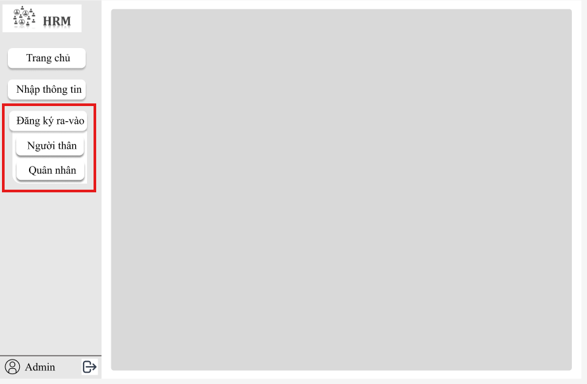
- Người thân:
Form đăng ký cho người thân của Quân nhân như sau:
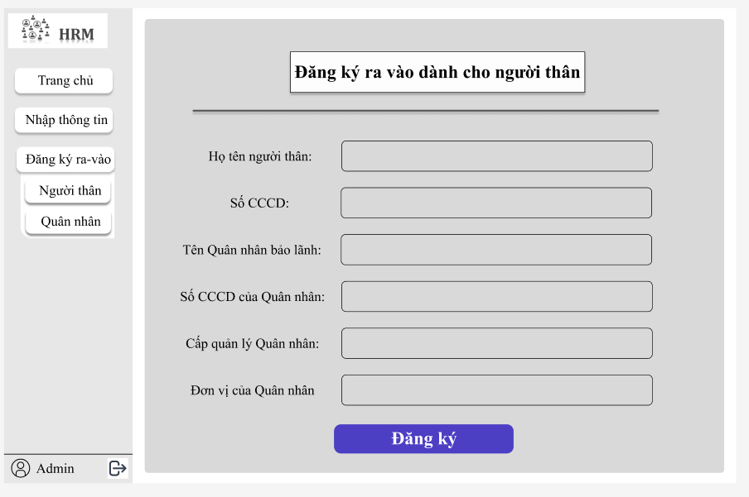
- Nếu Quân nhân đăng ký thông tin cho người thân chưa có thông tin trong hệ thống thì thực hiện nhập thông tin vào trong hệ thống rồi quay lại bước đăng ký ra-vao cho người thân.
- Nếu thông tin của Quân nhân không có trong hệ thống, hệ thống sẽ thông báo:
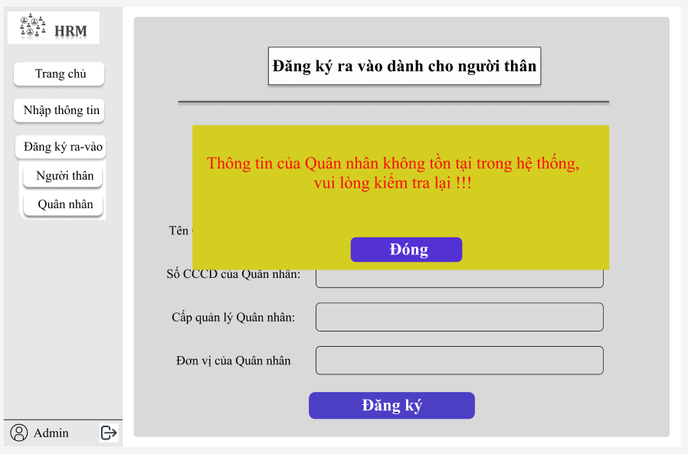
- Nếu Đăng ký thành công, hệ thống sẽ thông báo:
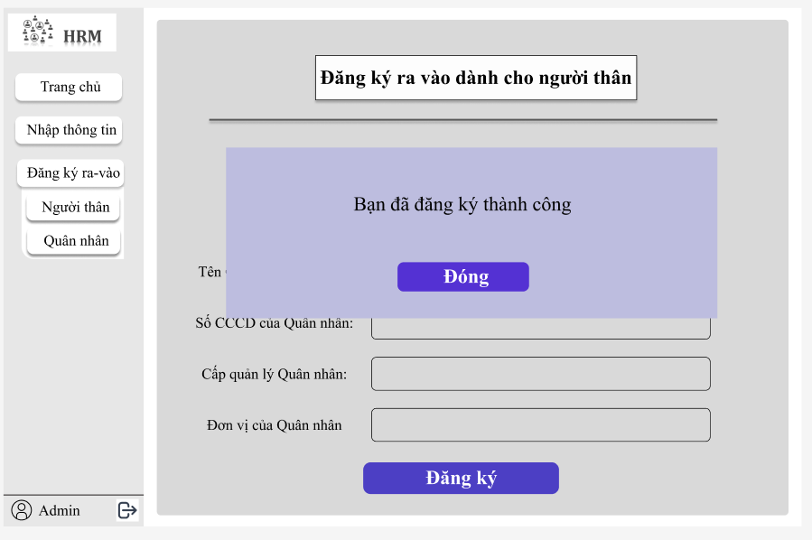
- Quân nhân:
Form đăng ký cho Quân nhân ra-vào khi không có CCCD như sau:
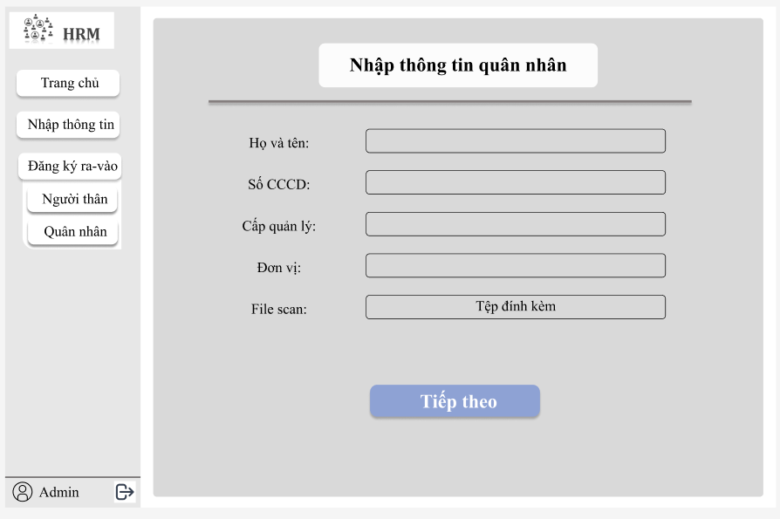
- Thông tin Số CCCD và file scan là không bắt buộc, thông tin họ và tên, cấp quản lý và đơn vị thông tin bắt buộc không được để trống.
- Sau nhập xong thông tin, bấm tiếp theo để qua bược chụp ảnh:
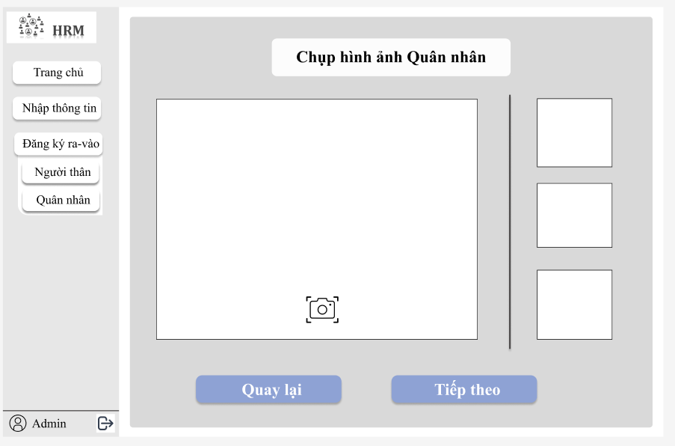
- Chụp hình phải chụp đủ 3 bức hình là bên trái, bên phải và trực diện. Sau khi chup xong, bấm tiếp theo để kiểm tra lại thông tin:
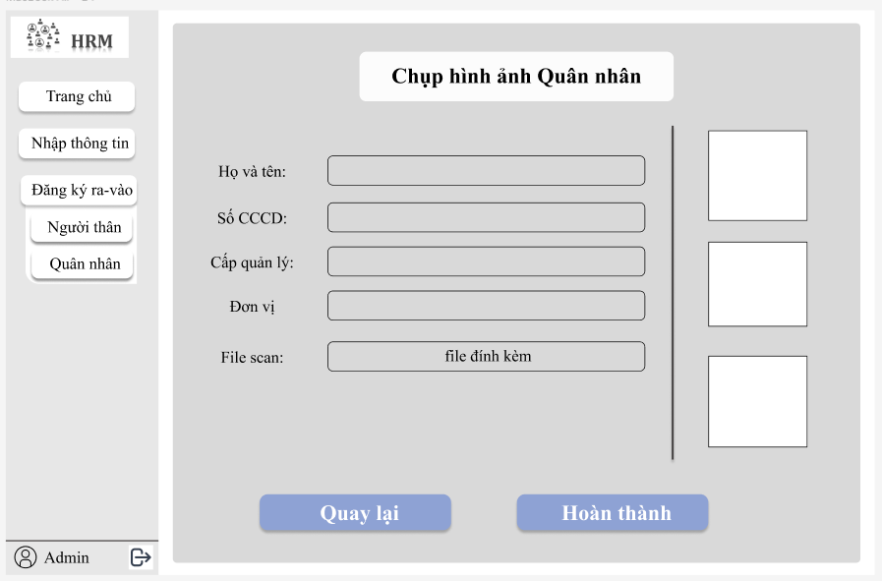
- Sau khi bấm hoàn thành, hệ thống sẽ chuyển về vị trí nhập thống tin ban đầu:

- Quản lý thông tin:
Chọn vào mục Quản lý thông tin, để:
- Quản lý các thông tin của quân nhân
- Xem báo cáo về thông tin nhân sự ra vào
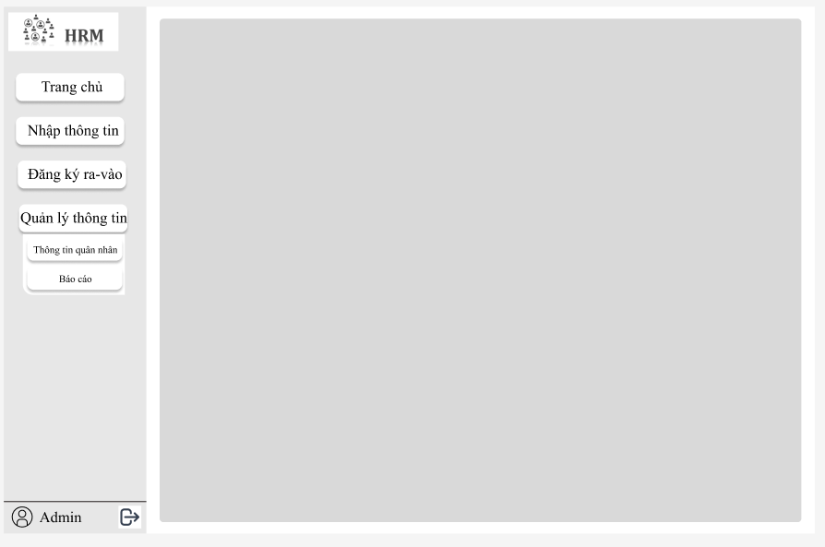
- Quản lý thông tin của quân nhân:
Chọn vào mục Thông tin quân nhân:
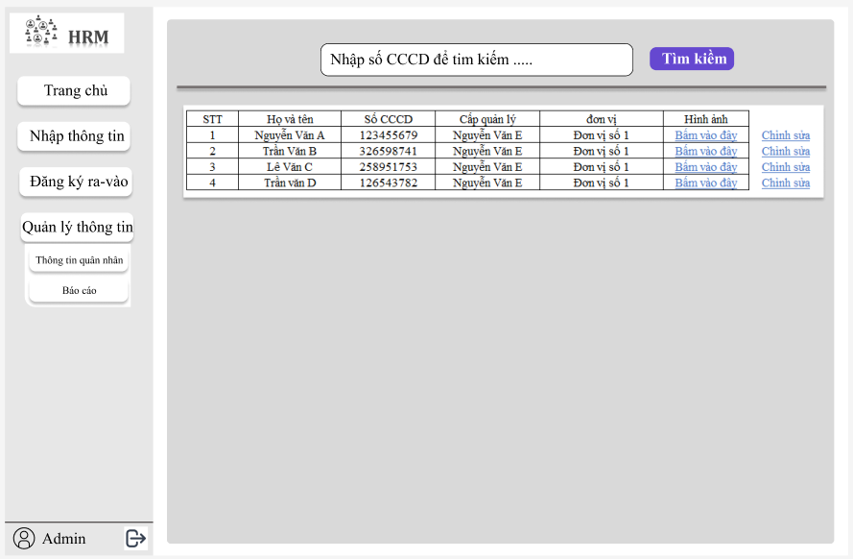
Để cập nhật thông tin, chọn Chỉnh sửa:
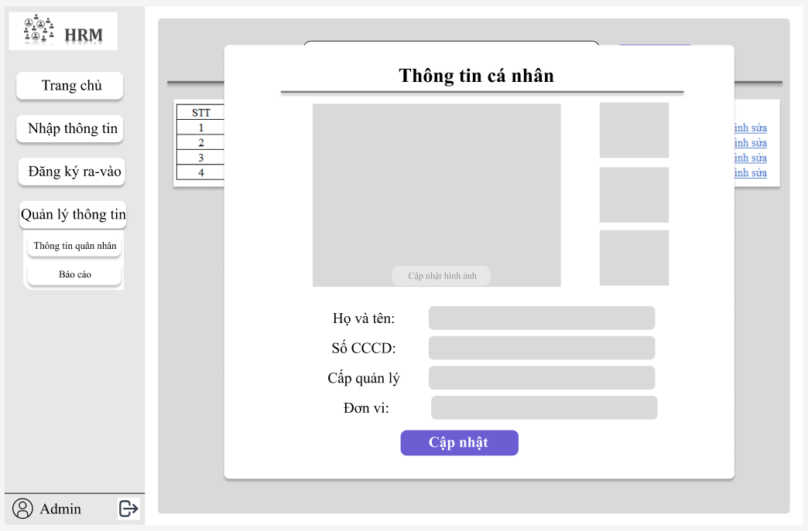
Sau khi cập nhật xong, chọn Cập nhật.
- Xem báo cáo:
Thông tin báo cáo ra-và sẽ bao gồm thông tin người thân và quân nhân ra vào.
